**C# 응용SW 기초 기술 활용**

| 과정명 | 멀티 디바이스 메타버스 플랫폼 게임 개발자 과정 | | |
| --- | --- | --- | --- |
| 이름 |  | 평가일자 |  |

* 해당 테스트는 구현능력을 요구합니다.
* 정답은 정해져 있지 않으며 응시생만의 풀이방법으로 구현해도 좋습니다.
* 주어진 문자열 중 찾는 문자가 있는 인덱스를 구하는 함수를 작성하시오. 단, 없을 경우 -1을 출력하시오.

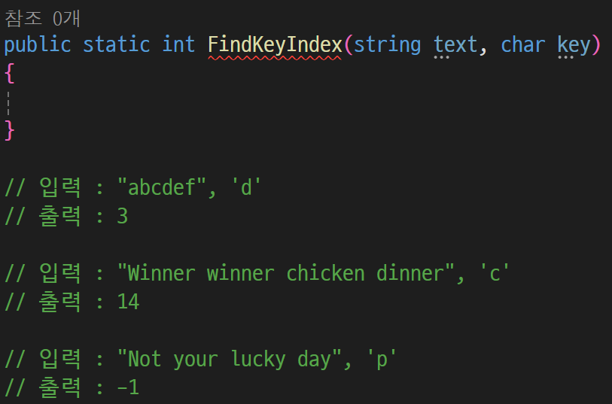

* 주어진 숫자가 소수인지 판별하는 함수를 작성하시오.

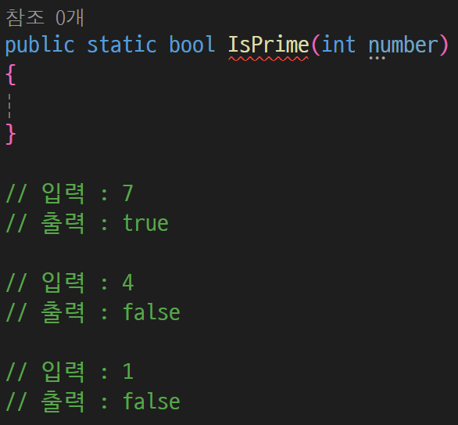

* 주어진 숫자의 각 자리수의 합을 구하는 함수를 작성하시오.

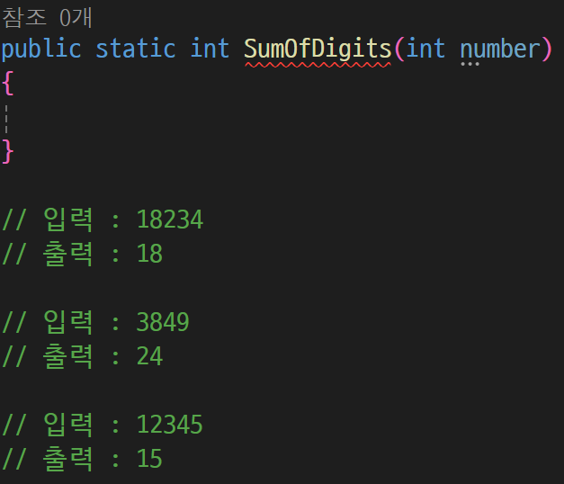

* 주어진 두 배열에서 공통항목을 찾는 함수를 작성하시오. 단, 중복은 허용하지 않는다.

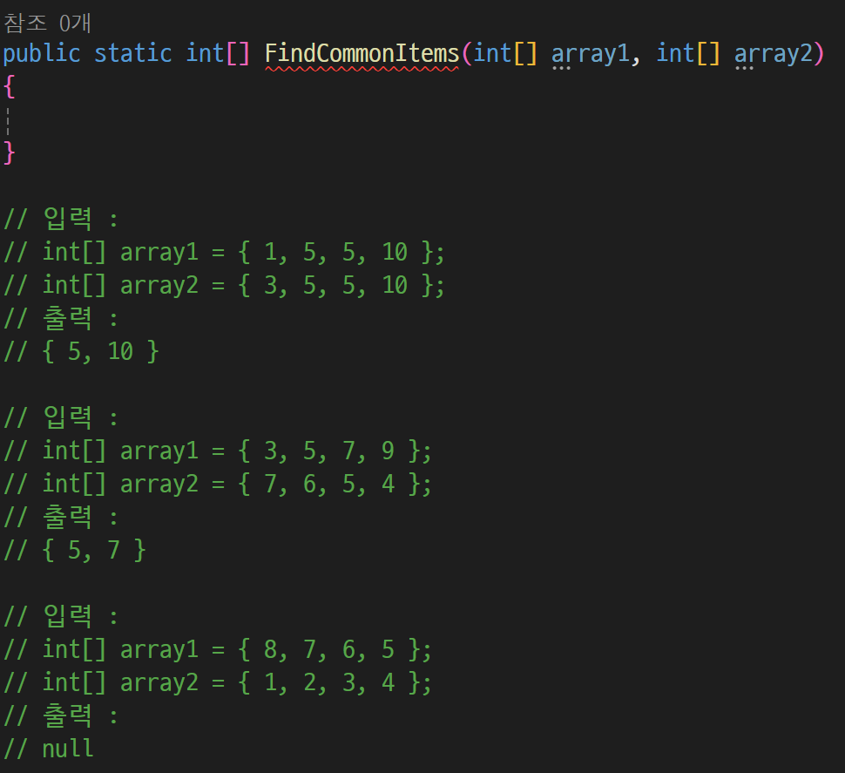

* 주어진 배열에서 주어진 숫자와 가장 가까운 수를 구하는 함수를 작성하시오.

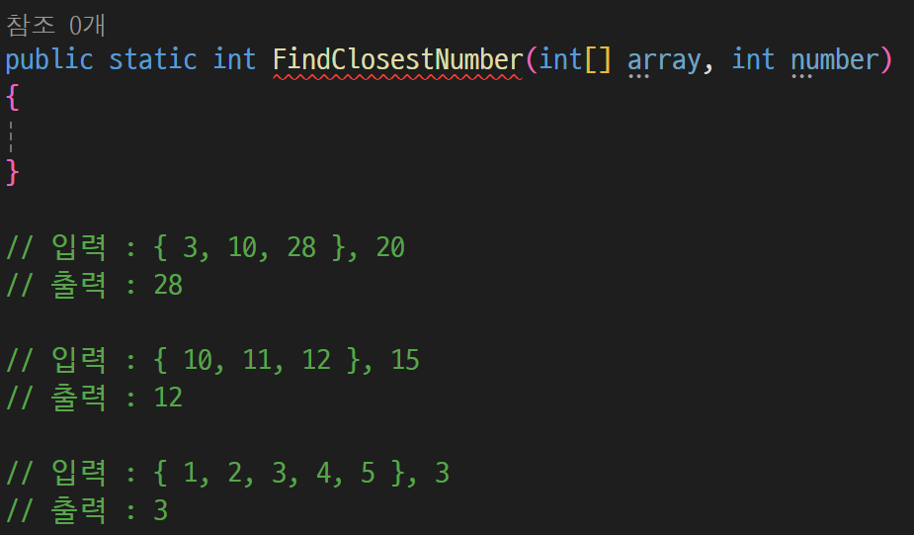

* 주어진 배열에서 가장 자주 나오는 값인 최빈값을 구하는 함수를 작성하시오.  
  단, 최빈값이 여러개인 경우 가장 값이 작은 값을 구한다. (조건, 0 < 배열 요소 값 < 1000)

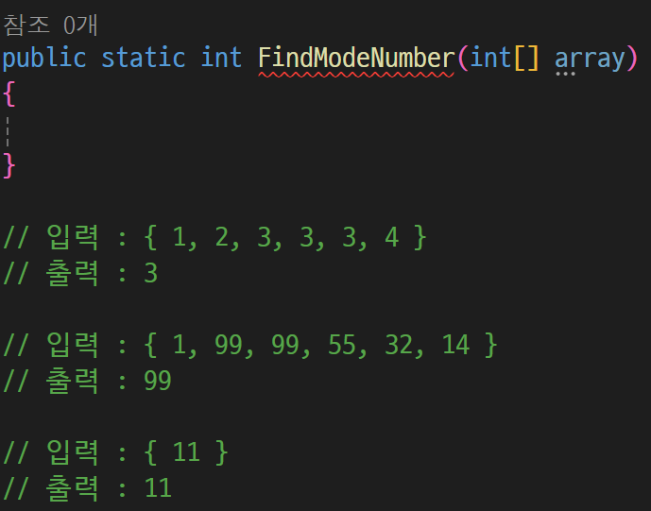

* 숫자야구 게임 만들기

1. 컴퓨터는 1~9 중에 랜덤한 4자리 숫자를 뽑는다. 단, 중복은 허용하지 않는다.
2. 유저는 10번의 기회가 있다.
3. 플레이어가 수를 입력하면 컴퓨터는 아래조건에 맞추어 결과를 알려준다.
   1. Ball : 자리수는 다르지만 포함된 경우
   2. Strike : 자리수와 값이 동일한 경우
   3. Out : 숫자가 하나도 맞지 않을 경우
   4. HomeRun : 모든 숫자가 자리수와 값이 동일한 경우
   5. 예시 : 정답이 3629 일 때, 1234 -> 2Ball / 2649 ->2Strike 1Ball / 4518 -> Out
4. 10번의 기회 소진 전까지 정답을 맞추면 승리하며, 모든 기회를 소진하면 패배한다.

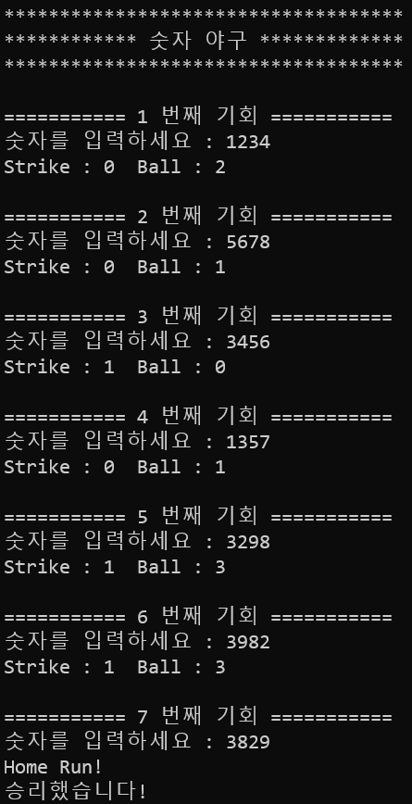

* 상점 게임 만들기

1. 상점에서는 다음 작업들이 가능하다.
   1. 아이템 구매
   2. 아이템 판매
   3. 아이템 확인
2. 아이템은 기본적으로 이름, 설명, 가격을 가지고 있으며,  
   무기는 공격력, 방어구는 방어력, 장신구는 체력을 상승시키는 수치를 가진다.
3. 아이템 구매 메뉴 선택시 상점이 소유하고 있는 아이템들 목록이 제공되고,  
   구매하고자 하는 아이템을 선택시 구매를 진행한다. 단, 돈이 부족하다면 구매는 진행되지 않는다.  
   구매가 완료되면 소유한 아이템에 구매한 아이템이 추가되며, 아이템에 의해 플레이어 능력이 상승한다.
4. 아이템 판매 메뉴 선택시 플레이어가 소유하고 있는 아이템들 목록이 제공되고,  
   판매하고자 하는 아이템을 선택시 판매를 진행한다. 단, 소유한 아이템이 없다면 진행되지 않는다.  
   판매가 완료되면 소유한 아이템에 판매한 아이템이 제거되며, 아이템에 의해 플레이어 능력이 하락한다.
5. 아이템 확인 메뉴 선택시 플레이어가 소유하고 있는 아이템들 목록이 제공되고,  
   아이템들에 의해 상승한 플레이어 최종 능력치를 보여준다.  
   플레이어는 최대 6개의 아이템을 소유할 수 있으며 빈칸은 보여주지 않는다.

